HydraTouch Covalco 3.9.5

- Corrección programación Code128 para envasado:
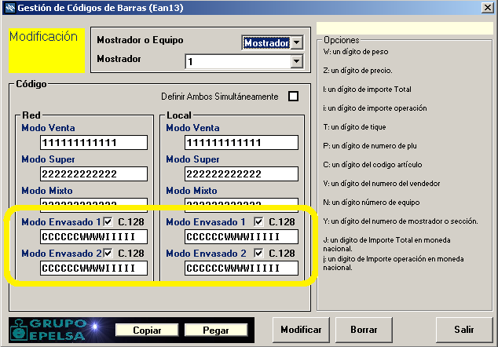

- Posibilidad de programar dos etiquetas a los productos de una Familia.
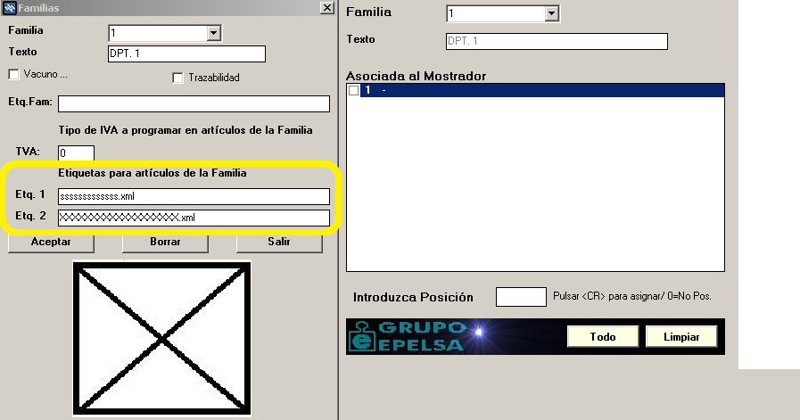

HydraTouch Covalco 3.9.6
- Corrección programación EAN 13 y Code128
- Corrección perdida etiquetas programadas a familias en importación Global.dat
- Se implementa que al modificar familias se marcan para envío los artículos pertenecientes a la familia de manera que se envíe a Balanza los datos de etiquetas de cada artículo de esa familia.
HydraTouch Covalco 3.9.9
- Para descriptivos “largos” de artículos sustitución caracteres:
“[“ <b><u>, “]” </u></b>, “^” LF

